TEMPLATE EXCLUSIVO PARA EDIÇÃO DE RELANÇAMENTO DA DIÁLOGOS
ARTIGOS CIENTÍFICOS
Título em português em Letra Arial, Tamanho 14, Centralizado
Título em Inglês em Letra Arial, Tamanho 14, Itálico, Centralizado

Título em português em Letra Arial, Tamanho 14, Centralizado
Título em Inglês em Letra Arial, Tamanho 14, Itálico, Centralizado

Nome do autor 1
Vínculo institucional
E-mail

Nome do autor 2
Vínculo institucional
E-mail

Nome do autor 3
Vínculo institucional
E-mail

Nome do autor 4
Vínculo institucional
E-mail
Resumo
Resumo com até 15 linhas, justificado em ambos os lados. Letra Arial, tamanho 10.
Palavras-chave: Até 5 palavras-chave separadas por ponto e vírgula “;” e finalizado com ponto.
Exemplo: Palavra; Educação; Profissional.

Abstract
Summary with up to 15 lines, justified on both sides. Arial font, size 10.
Keywords: Up to 5 keywords separated by semicolons “;” and finished with a stitch.
Example: Word; Education; Professional.

1 TÍTULO DAS SEÇÕES: LETRA ARIAL, TAMANHO 12, EM NEGRITO, JUSTIFICADO À ESQUERDA

Texto em letra Arial, em tamanho 12, com espaçamento entrelinhas simples e espaço de parágrafo de 6 antes e 6 depois. Citações com mais de 3 linhas devem ficar com recuo à esquerda de 4cm.
Aceitam-se, no máximo, 4 autores.
O texto deve conter até 15 páginas incluindo-se as referências.

2 SEÇÕES COM NUMERAÇÃO SEQUENCIAL: LETRA ARIAL E TAMANHO 12, EM NEGRITO, JUSTIFICADO À ESQUERDA

Texto em letra Arial, em tamanho 12, com espaçamento entrelinhas simples e espaço de parágrafo de 6 antes e 6 depois. Citações com mais de 3 linhas devem ficar com recuo à esquerda de 4cm e letra tamanho 11.

Exemplo: Texto em letra Arial, em tamanho 11, com espaçamento entrelinhas simples e espaço de parágrafo de 6 antes e 6 depois. Citações com mais de 3 linhas devem ficar com recuo à esquerda de 4cm.

2.1 SUBSEÇÕES COM NUMERAÇÃO SEQUENCIAL: LETRA ARIAL TAMANHO 12 (CAIXA ALTA E SEM NEGRITO, JUSTIFICADO À ESQUERDA)

Tabelas, quadros e figuras devem conter legenda acima do item (Arial, 12) e fonte abaixo do item (Arial, 10), ambos centralizados e com espaçamento simples entre linhas.

Exemplo:
Figura 01 - Evolução da população em diversas regiões do RN.
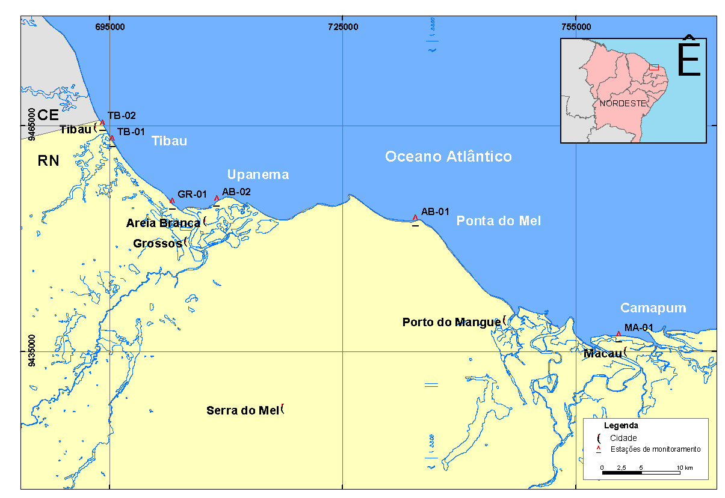
Fonte: IBGE, 2025

Tabelas são ilustrações com dados estatísticos numéricos. Para apresentação das tabelas, utilizar a formatação do IBGE.

Exemplo:

Tabela 1: Taxa de analfabetismo das pessoas de 15 anos ou mais de idade, por sexo - Brasil - 2007/2015.
Por sexo | 2007 | 2008 | 2009 | 2011 | 2012 | 2013 | 2014 | 2015
Total | 10,1 | 10,0 | 9,7 | 8,6 | 8,7 | 8,5 | 8,3 | 8,0
Homens | 10,4 | 10,2 | 9,8 | 8,8 | 9,0 | 8,8 | 8,6 | 8,3
Mulheres | 9,9 | 9,8 | 9,6 | 8,4 | 8,4 | 8,2 | 7,9 | 7,7
Fonte: IBGE, Diretoria de Pesquisas, Coordenação de Trabalho e Rendimento, Pesquisa Nacional por Amostra de Domicílios 2007/2015

3 CONSIDERAÇÕES FINAIS

As citações devem seguir a NBR 10520/2023. As citações com mais de 3 linhas devem ter recuo à esquerda de 4cm.
Apenas a bibliografia utilizada no texto deverá constar no item referências, cuja normalização deve seguir a NBR 6023/2018.

Exemplo:

REFERÊNCIAS

BRASIL. Edital Setec nº 01, de 02 de março de 2017. Apresentação de propostas para a oferta de vagas gratuitas em cursos técnicos na forma concomitante, no âmbito do Pronatec/Mediotec. 2017. Disponível em: http://portal.mec.gov.br/setec-secretaria-de-educacao-profissional-e-tecnologica/editais. Acesso em: 04 jul. 2017.
CERVO, Amado Luiz; BERVIAN, Pedro Alcino; SILVA, Roberto Da. Metodologia científica. 6. ed. São Paulo: Pearson Prentice Hall, 2007.
KENSKI, Vani Moreira. Tecnologias e ensino presencial e a distância. Campinas, SP: Papirus, 2003.
MACHADO, Lucília Regina de Souza. A politecnia nos debates pedagógicos soviéticos das décadas de 20 e 30. Revista Brasileira da Educação Profissional e Tecnológica, v. 1, n. 18, p. e9575, 2020. Disponível em: http://www2.ifrn.edu.br/ojs/index.php/RBEPT/article/view/9575. Acesso em: 02 maio 2020.
PACHECO, Eliezer Moreira; MORIGI, Valter. (Org.). Ensino Técnico, Formação Profissional e Cidadania: a revolução da Educação Profissional e Tecnológica no Brasil. Porto Alegre: Tekne, 2012.

